1- Entoure les phrases interrogatives et exclamatives de 2 couleurs différentes.
Lecture
Le
Quelle heure est-il ? | Je meurs de faim !
Mon écuelle est vide ! | Tu as vu !
As-tu vu ? | Tu viendras à l’école avec moi ?

2- Barre les mots intrus, qui remplacent ceux du texte.
« Tout à l’heure, il y avait des biscottes dans ton école, dit Pistache, et aussi du jus de fruit. Quelqu’un a dû les ranger. »
- « Flûte ! gémit Boby. Mon petit déjeuner préféré ! Je meurs de pain !
- Il faudra moucher le voleur, dit Pissenlit, et lui donner une grande leçon.
- Ha ! gronde Bob. Si j’attrape le volant, gare à lui ! »

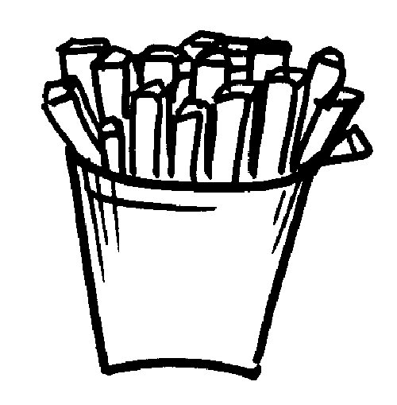
3- Relie les mots aux dessins correspondants.

une flûte
 | 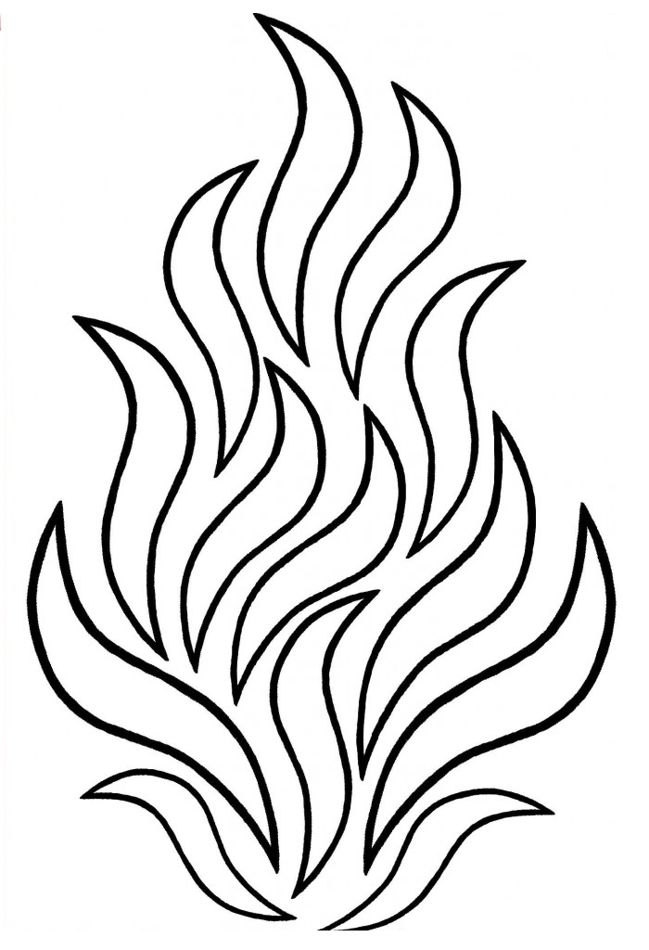
des frites
un trèfle | 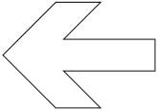
des flammes | 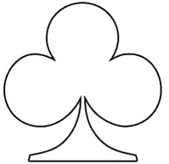
une flèche | 